Fusillé
Denoz Arnold - 38 ans
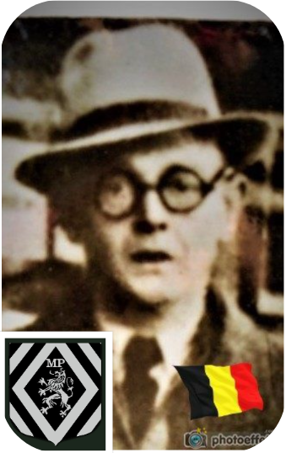
Lieu & date de naissance : Grand-Rechain, le 06-11-1905

Profession : Garde Chasse au château de Soiron

Domicile : 153, Rue du Peuple - Soumagne

Arrestation le : 24-03-1943 à Pépinster (Tombé dans guet-apens), il avait rendez-vous avec son neveu Bomboire et, est tombé dans un traquenard, arrêté dès son arrivée au lieu du rendez-vous.
Il saute dans le lit de la rivière (la Vesdre) pour s'échapper et tire sur les Allemands, se fait arrêter par la Gestapo .
Transféré a la prison St Léonard du 26-03-1943 au 02-09-1943
Transféré a la citadelle de Liège, le 09-09-1943 au bloc 24.

Procès le : 05-10-1943

Condamnation à mort : le 05-10-1943 - Confirmation de la sentence le 22-10-1943 par le Feldkriegsgericht Stelle Lüttich Abteilung V

Lieu & date de décès : Citadelle de Liège, le 28-10-1943

Motif de l'exécution : Propagande communiste, détention d'armes a feu et munitions, sabotage et meurtre

Inhumation : Première inhumation, enclos des fusillés de la citadelle, ensuite, corps repris par la famille le 30-04-1945 et inhumé a Soumagne Bas – Rue de l’Égalité, le 05-05-1945.
Pour trouver la tombe, prendre l'allée centrale jusqu'à la colonne du souvenir et ensuite prendre allée de droite.
On trouve une croix commémorative à son nom dans l'enclos des fusillés de la Citadelle de Liège (en fait il semble y avoir un problème avec sa croix puisqu'elle porte le nom de Denoy au lieu de Denoz avec la date du 28-11-1943 – à vérifier). J22- 1641

Infos : Membre des M.P. ( Milices Patriotiques )
Affecté au groupe « Sabotage» participera à l'attentat contre le siège de la SS-Wallonie – Place St Lambert- Rue de Bex, à tué un collabo belge du SIPO - à placé une bombe dans un café fréquenté par la SIPO (Bd de la Constitution à Lg).
Son nom se trouve sur le monument aux morts du cimetière de Fond Leroy (rue de l’Égalité) à Soumagne
Un soir revenant d'une mission à Pepinster , il tombe en panne d'essence, un des hommes qui faisait le guet est pris par une patrouille allemande, Arnold tuera un des allemands et blessera l'autre mortellement, mais le guetteur est libéré.
Arnold fut chargé d'une mission " abattre le traître « Heindricks » un témoin déclarant l'avoir vu effectuer cette mission .
Arnold après son arrestation fut torturé pendant plus de 7 mois sans jamais livrer le moindre renseignements.
N° de dossier – 16519 - N° de plomb – 1641.
On trouve une croix commémorative à son nom dans l'enclos des fusillés de la Citadelle de Liège - J22- 1641

Nom de guerre « Romsée »

Conjoint : YDON Thérèse dont il a eu un enfant unique : Lambert, né le

Autopsie 3 Balles région cardiaque – 1 appendice xiphoïde – 1 au-dessus sein D

Dossier allemand n° 4826

